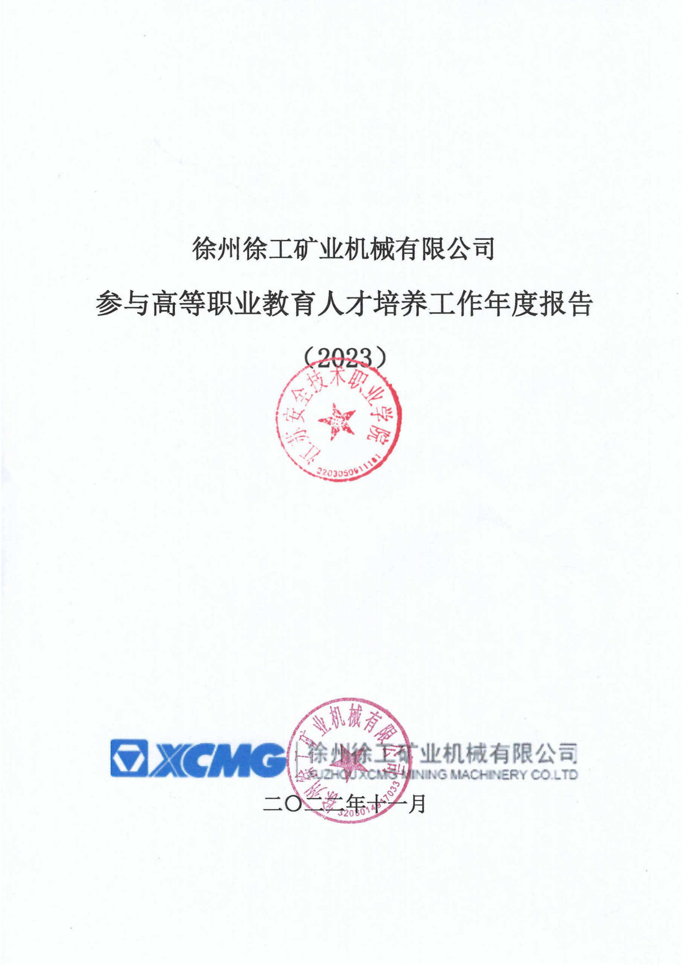

徐州徐工矿业机械有限公司
参与高等职业教育人才培养工作年度报告（2022）

二〇二二年十一月

目 录

一、企业概况 ....................................................................................................1
二、企业参与办学总体情况............................................................ .................2
三、企业参与教育教学改革..............................................................................3
四、助推企业发展..............................................................................................4
五、服务与展望..................................................................................................5

一、企业概况
徐州徐工矿业机械有限公司是中国唯一、全球前五具备研发制造成套大型露天矿业装备能力的企业，研发制造了全球最大吨位的矿用自卸车，亚洲最大吨位和最大破碎量的移动破碎站，全国最大的液压挖掘机。徐工矿业营收入增长率连续3年50%以上，是中国矿业机械当之无愧的龙头企业。
2010年，徐工第一台自主研制的70吨矿用液压挖掘机下线；
2011年，徐工第一台自主研制的90吨矿用液压挖掘机下线，同年，徐工自主研制的行业首台170吨电传动自卸车下线；
2012年，徐工自主研制的360吨电传动自卸车下线，是当时全球载重量最大的自卸车；
2013年，徐工自主研制的130吨、300吨电传动自卸车下线；同年，徐工第一台自主研制的移动反击式破碎站下线；
2014年，徐工自主研制的220吨电传动自卸车、300吨、400吨级矿用液压挖掘机和首台自主研制的移动筛分站下线；
2015年，徐工第一台91吨机械传动自卸车下线，同年，徐工自主研发的200-300tph移动破碎筛分生产线成功应用，填补了国内产品空白；载重40吨级铰接式自卸车下线，并于2016年实现批量出口销售，使得徐工成为中国唯一成功研制并批量销售铰接式自卸车的企业，填补了国内空白，打破外资品牌垄断，丰富了徐工矿业机械产品的门类；
2017年，徐工第一台60吨轻型矿用自卸车研制成功，之后载重量逐步升级到70吨、80吨，是世界上首款采用刚性自卸车优势技术的轻型机械传动自卸车，以稍高于宽体车的成本达到近乎60%的刚性车性能；
2018年，徐工自主研发的700吨矿用液压挖掘机下线，是中国自主研发的最大吨位矿用液压挖掘机，填补了中国大型矿业施工装备空白，被称为“神州第一挖”。同年，徐工新一代移动破碎筛分站成功推出，引领国内移动破碎行业技术。
目前，徐工矿机拥有有效授权专利587件，其中发明专利67件，PCT国际专利受理7件。

二、企业参与办学总体情况
2019年8月，公司与江苏安全技术职业学院（简称“苏安院”）建立联系，并于次年5月签约“校企合作协议”，成为学校的校外实习基地。
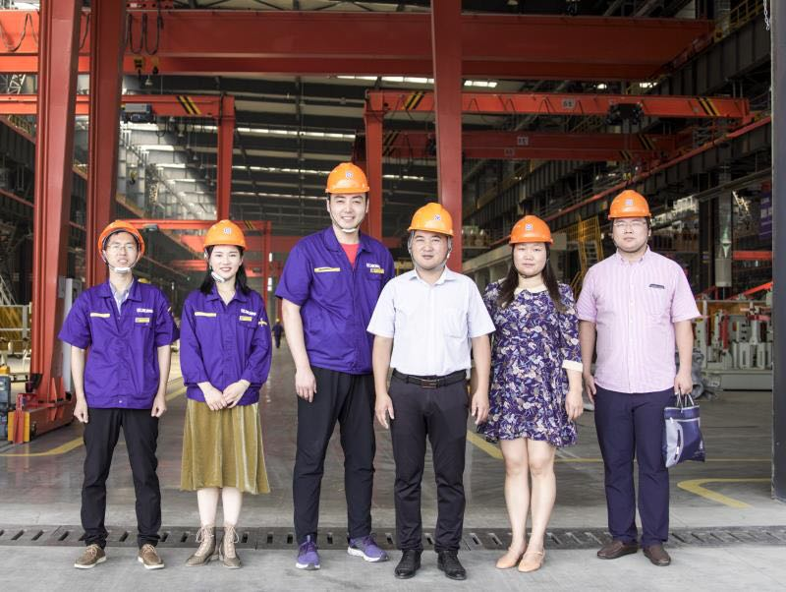
图1 首次企业调研
苏安院联合本公司谢和平申报江苏省产业教授，任期内参与了学校《机械制造技术基础》、《自动化生产线安装与调试》等课程新建方案论证；参与工业机器人应用编程、自动化生产线等教学实训室等扩建方案论证，推动现有教学资源进行实训基地整合升级；参与机电一体化技术专业实践课程教学，指导校内教师开展基于工作过程系统化的教学改革，与团队教师共同完成教学改革效果的诊断与改进工作。
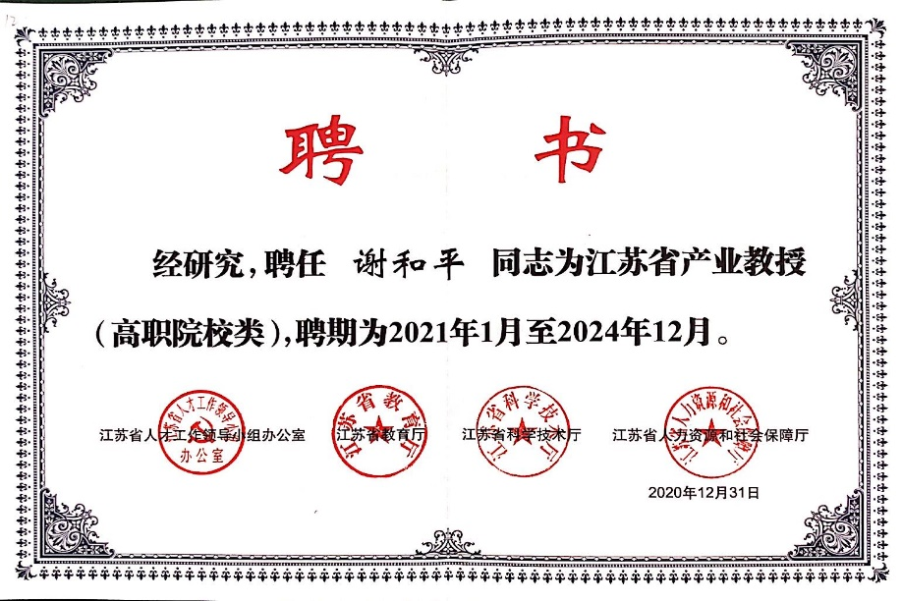
图2 企业产业教授
三、企业参与教育教学改革
公司每年9-10月为机电一体化技术专业新生开讲开学第一课1次，1-4月为在校生开展企业新知识、新技术、新工艺讲座 1-2次，5-6月份为毕业生开展就业教育1次；每年与校内教师共同承担机电一体化技术专业综合实训类课程，指导学生跟岗和定岗实习。
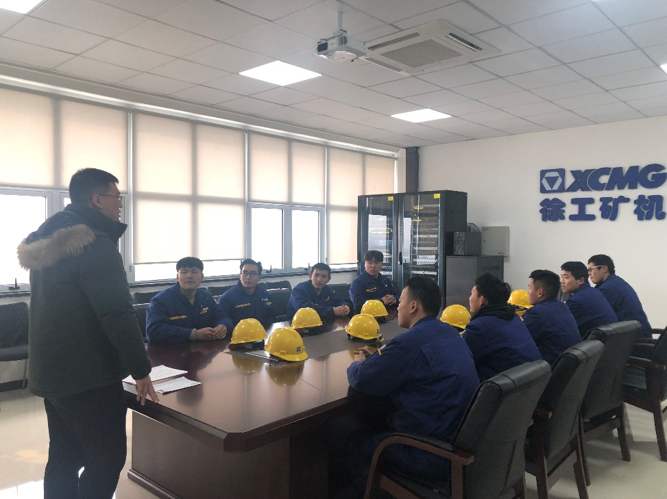
图3 实习学生安全教育
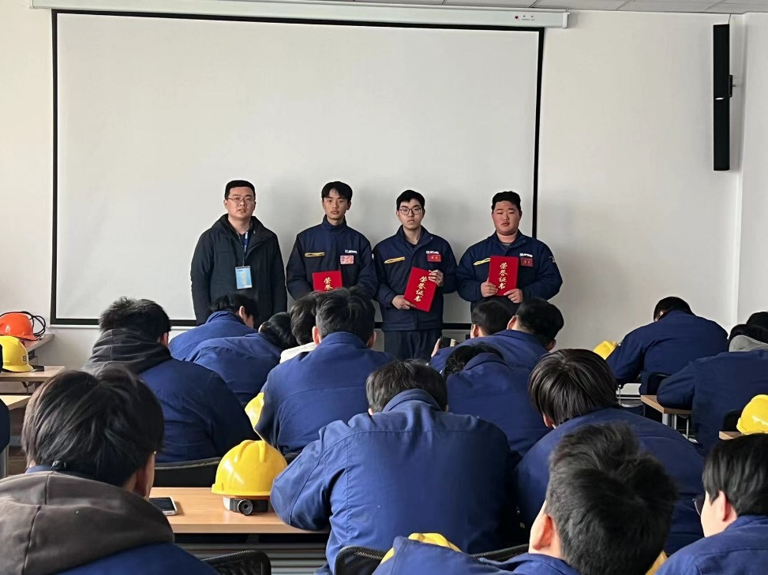
图4 优秀实习生表彰
合作至今为苏安院为企业培养人才超过100人，毕业生得到公司各部门的一致认可。闫浩，苏安院2018届机电一体化技术专业毕业生，现工作于就职于本公司装配分厂，职务为工段长。
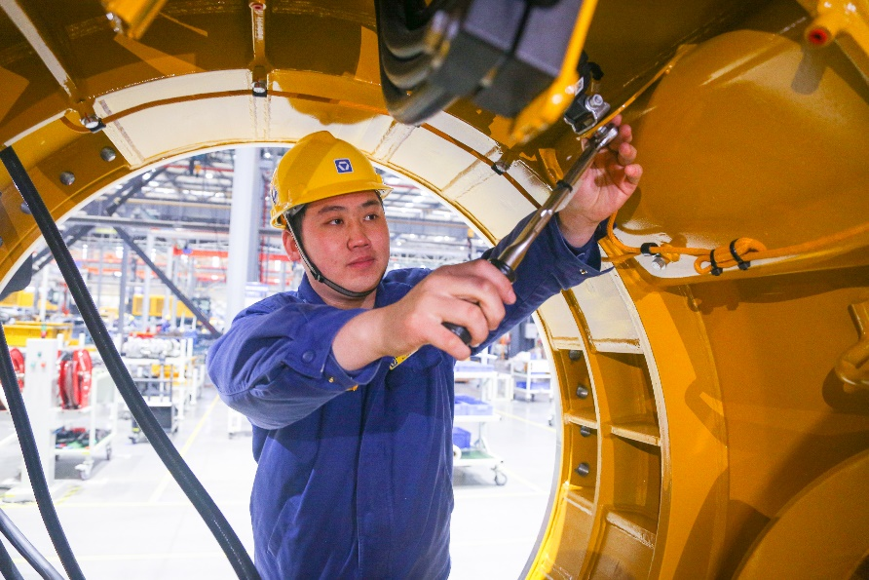
图5 闫浩车间日常工作
四、助推企业发展
企业要发展，人才是支撑，构建校企合作平台、深化校企融合发展，能有效整合资源，畅通信息交流渠道，切实打通高校毕业生从学校到企业的就业壁垒，为高校毕业生就业、企业用工提供有力保障。企业和学校也应在成果转化、项目合作、人才培养等方面加强交流沟通。
2022年5月江苏安全技术职业学院学校领导带领招就处及电气工程学院负责人到企业回访，促进校企间深入合作。
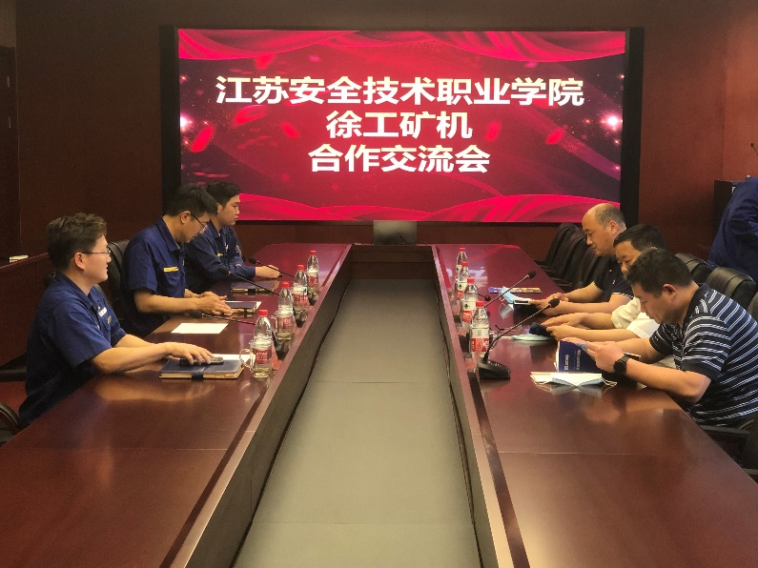
图6 校企交流
五、服务与展望
国务院办公厅印发《关于深化产教融合的若干意见》中提出，鼓励企业依法参与举办职业教育、高等教育，深化“引企入教”改革，支持引导企业深度参与职业学校、高等学校教育教学改革。推进职业学校和企业联盟、与行业联合，实践性教学课时不少于总课时的50%。
目前的职业教育还处于一个发展的阶段，需要进一步将公司的需求和院校的人才培养相结合，进一步完善合作机制，深化产教深度融合育人，带动学校专业群发展。

